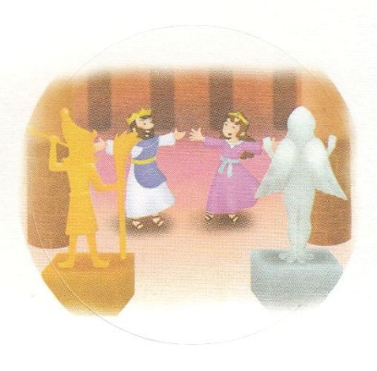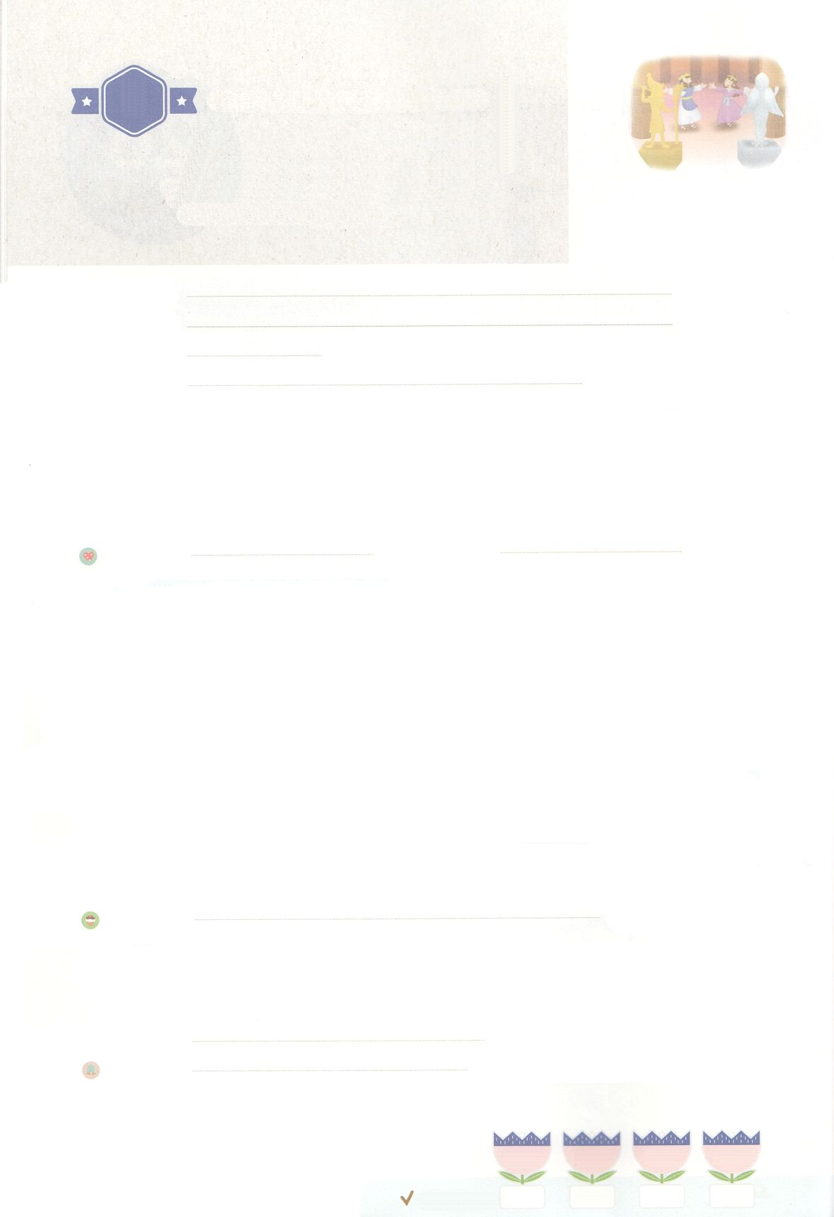

まいにち

れいはい

れいはいはさいこうのしゅくふく

あらかじめ　あじわった

アハブおう

いのり　　　　　　　　　　　　　　　　　　　　　　　　　　　　　　　　　　　　　　　　　　しかいしゃ

しとしんじょう　　　　　　　　　　　　　　　　　　　　　　　　　　　　　　　　　　　　　　みんなで

さんび　　　　　　しんさんびか304ばん（きゅう404ばん）「たえなるかみのあい」、サミットのいのり（2021ねんこどもさんび)

せいしょ　　　　　　　　　　　　　　　　　　　　　　　　　　　　　　　　　　Iれつおう19:1～7

**I19:1～7**アハブは、エリヤがしたすべてのと、たちをでしにしたこととをらずイゼベルにげた。すると、イゼベルはをエリヤのところにわしてった。「もしもが、あすのごろまでに、あなたのいのちをあのたちのひとりのいのちのようにしなかったなら、がこのをにもせられるように。」（1～2）

みことば　　　　　　　　　あらかじめ　あじわった　アハブおう　　　　　　　　　　　　しかいしゃ

　アハブは、イスラエルのでした。しかし、サタンの　**だましごと**に、**あらかじめ**

**おちいって**しまっていました。**サタン**は、ではなく、と**の**をし、だけを

いめるようにさせます。によってサタンのうことをさせます。、

アハブは、をらないでがとてもいとっているイゼベルとしました。

　であるイゼベルといっしょにをおがんで、いつわりのをたすけました。

にえていたイスラエルを、のにしてしまいました。そして、がてられた

をしめました。の、エリヤをそうとしました。

　アハブとイゼベルは、サタンにだまされて、するしかないまちがったで

をおさめたのです。

いのり　　　　　　　　　　　　　　　　　　　　　　　　　　　　　　　　　いっしょに　おおきなこえで

いのりましょう

かみさま　ありがとうございます！このよの　どんな　ゆうわくの　なかでも、　かみさまの

けいやくを　なしとげられる　ことに　もちいられますように。　いきておられる

イエス・キリストの　みなによって　おいのりします。アーメン

しゅのいのり　　　　　　　　　　　　　　　　　いっしょに　しゅのいのりを　いのって　れいはいを　おえましょう

フォーラム　　　　　　　　　　　　　　　　　　きょうの　みことばを　きいて　パパとママと　はなしを　しましょう

　　　　　 　　　　　　　　　　　　　27日　　　　 28日　　　　29日　　　 　30日

まいにち

　　　　　　　　　　　　 　 　　　　　　　　　　　　　チェックしよう　げつよう　　　かよう　 　すいよう　　 もくよう

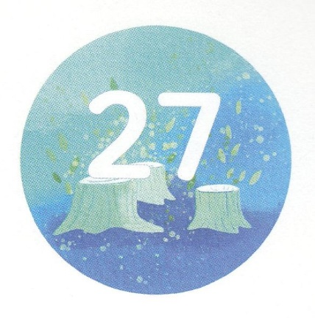

１３３とは、みことばを　１にち　３かい　３かいずつ　よめば

　　　　　　　　いっしゅうかんに　おぼえることが　できるという　いみです。

あまくて　ふしぎな　かみさまの　みことばを　まいにち　よみましょう。

よく　みえる　ところに　はっておいて　いっしゅうかん

くりかえし　よんで　みことばを　おぼえましょう

あま～い

１３３

みことば　あんしょう

**げつようび**

**すると、イゼベルは　ししゃを**

**エリヤの　ところに　つかわして**

**いった。「もしも　わたしが、**

**あすの　いまごろまでに、**

**あなたの　いのちを　あのひとたちの**

**ひとりの　いのちの　ように**

**しなかったなら、**

**かみがみが　このわたしを**

**いくえにも　ばっせられるように。」**

Iれつおう19しょう2せつのみことば

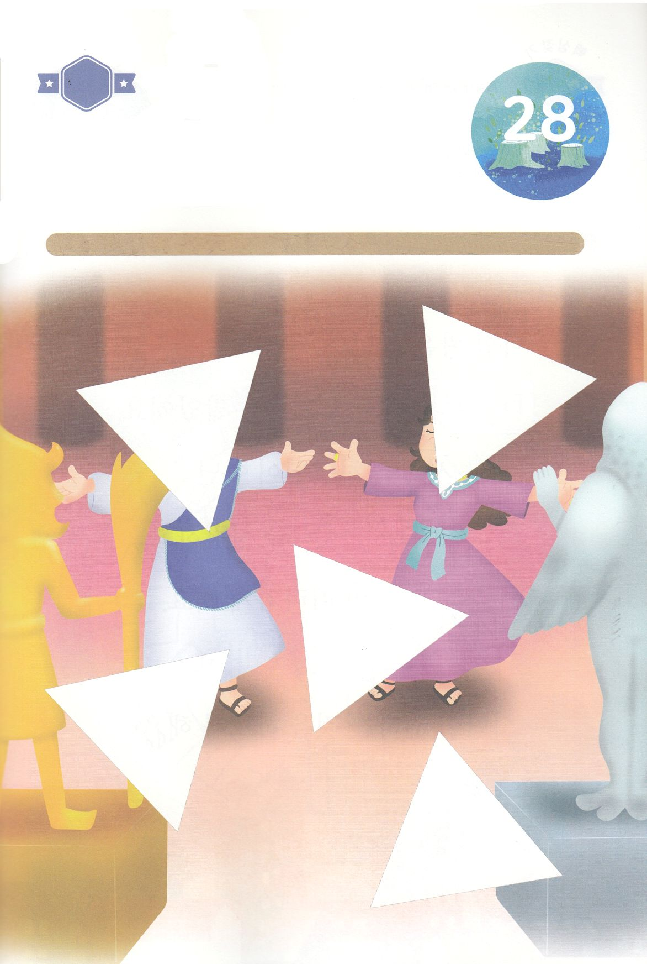

きって　はろう

　　　ぐうぞうを　おがんでいた　イゼベルと　けっこんした　アハブおうは

　　　サタンの　だましごとに　あらかじめ　おちいって　いました。

　　　まちがった　ほうほうで　じんせいを　いきていた　アハブおう　ふうふの

　　　ことを　かんがえながら　したの　えの　あいている　ところに

　　　つぎの　ページから　えを　きりとって　はりましょう。

ちょきちょき

きって　はろう

**かようび**

じゅんびするもの┃はさみ、のり、つぎのページ

はるところ

はるところ

はるところ

はるところ

はるところ



　ふろく　　　　　　　　　　　　　　　　　　　　　　　　　　　　　　　　　　　　　　　　　きりぬいて　つかってください



はーい！

わたしです！

かくしんさがし

かくしんの　ないようを　こころに　きざみましょう

きょうも　パパとママと　いっしょに　れいはいしましょう。

きょうの　みことばで　じゅうような　たんごを　もういちど

かんがえてみましょう。

したの　ないようを　よんで　じゅうような　たんごを

なぞって　かきましょう。

　アハブおうは　サタンの　だましごと　に、

あらかじめ　おちいって　しまっていました。

サタンは、かみさまでは　なく、

わたし　と　よのなか　を　あいし、

せいこう　だけを

おいもとめるように　させます。

ぐうぞうすうはい　によって

サタンの　ねがうことを　させます。

**すいようび**

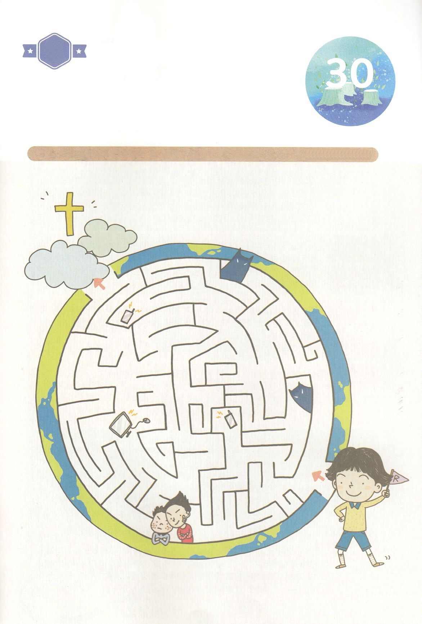

かくれている　えを　みつけたり　きれいに　いろを

ぬったり　しましょう

　　　サタンの　だましごとに　おちいりやすい　わたしの　よわい　ぶぶんは

　　　ありますか。　わたしの　よわい　ところも　かみさまの　まえに

　　　だして　いのれば　しょうりする　かみのこどもに　なっている　ことを

かくにんしながら　めいろの　みちを　とおりましょう。

どこ？

さがして　いろをぬろう

じゅんびするもの┃いろをぬるどうぐ

**もくようび**

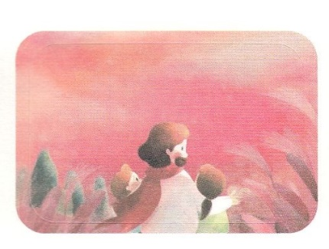

まいにち

れいはい

れいはいはさいこうのしゅくふく

あらかじめ　あじわった

アハブおう

いのり　　　　　　　　　　　　　　　　　　　　　　　　　　　　　　　　　　　　　　　　　　しかいしゃ

しとしんじょう　　　　　　　　　　　　　　　　　　　　　　　　　　　　　　　　　　　　　　みんなで

さんび　　　　　　しんさんびか200ばん（きゅう235ばん）「いのちのみことば」、びっくりおどろいた（2021ねんこどもさんび)

せいしょ　　　　　　　　　　　　　　　　　　　　　　　　　　　　　　　　　　Iれつおう19:1～7

**I19:1～7**アハブは、エリヤがしたすべてのと、たちをでしにしたこととをらずイゼベルにげた。すると、イゼベルはをエリヤのところにわしてった。「もしもが、あすのごろまでに、あなたのいのちをあのたちのひとりのいのちのようにしなかったなら、がこのをにもせられるように。」（1～2）

みことば　　　　　　　　　あらかじめ　あじわった　アハブおう　　　　　　　　　　　　しかいしゃ

　イスラエルには、いがいました。アハブは、サタンがきなことをわいました。

をして、がきで、をめました。をって、バアルをおがんでいました。

　アハブのまちがったわいは、イスラエルにをあたえました。いつわりをう

がだんだんくなりました。アハブは、、エリヤをそうとしました。

　いま、このもそのときとじです。くのはサタンのことをいとい

をします。を**わうり**をはじめれば、**このの**を**かす**ことができます。

いのり　　　　　　　　　　　　　　　　　　　　　　　　　　　　　　　　　いっしょに　おおきなこえで

いのりましょう

かみさま　ありがとうございます！ふくいんを　あじわう　いのりによって　くらやみに　おちいった

しどうしゃたちを　いかす　ことが　できますように。いきておられる　イエス・キリストの

みなによって　おいのりします。アーメン

しゅのいのり　　　　　　　　　　　　　　　　　いっしょに　しゅのいのりを　いのって　れいはいを　おえましょう

フォーラム　　　　　　　　　　　　　　　　　　きょうの　みことばを　きいて　パパとママと　はなしを　しましょう

　　　　 　　 　 1日　　　　2日

まいにち

　　　　　　　　　　　　 　 チェックしよう　 きんよう　　 どよう

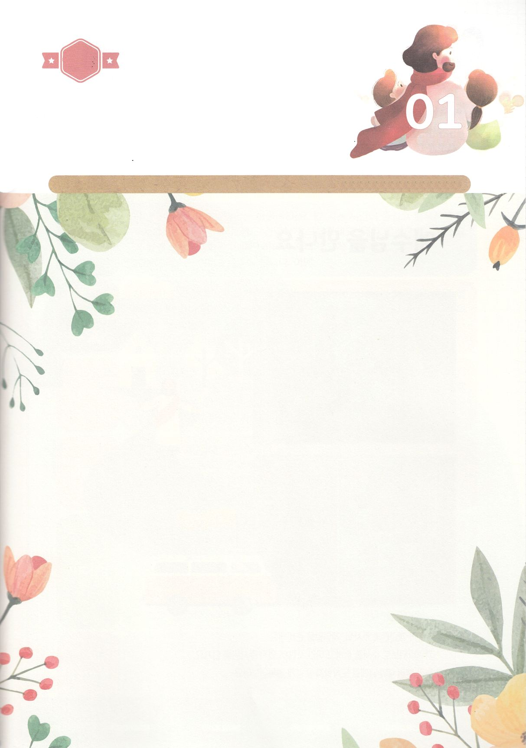

パパとママと　いっしょに　おはなしして

かみさまが　よろこばれる　かんがえ　ことば　こうどうを

えで　ひょうげんしましょう。

アハブおうは　イゼベルおうひと　いっしょに　ぐうぞうを　おがんで

よくない　はじまりを　しました。　わたしたちは　どんな　ことで

スタートして　なにによって　はじめるべきでしょうか。

パパとママと　いっしょに　はなしを　して　えか　じで

ひょうげんしましょう。

ひそひそ

ひょうげんしよう

**きんようび**

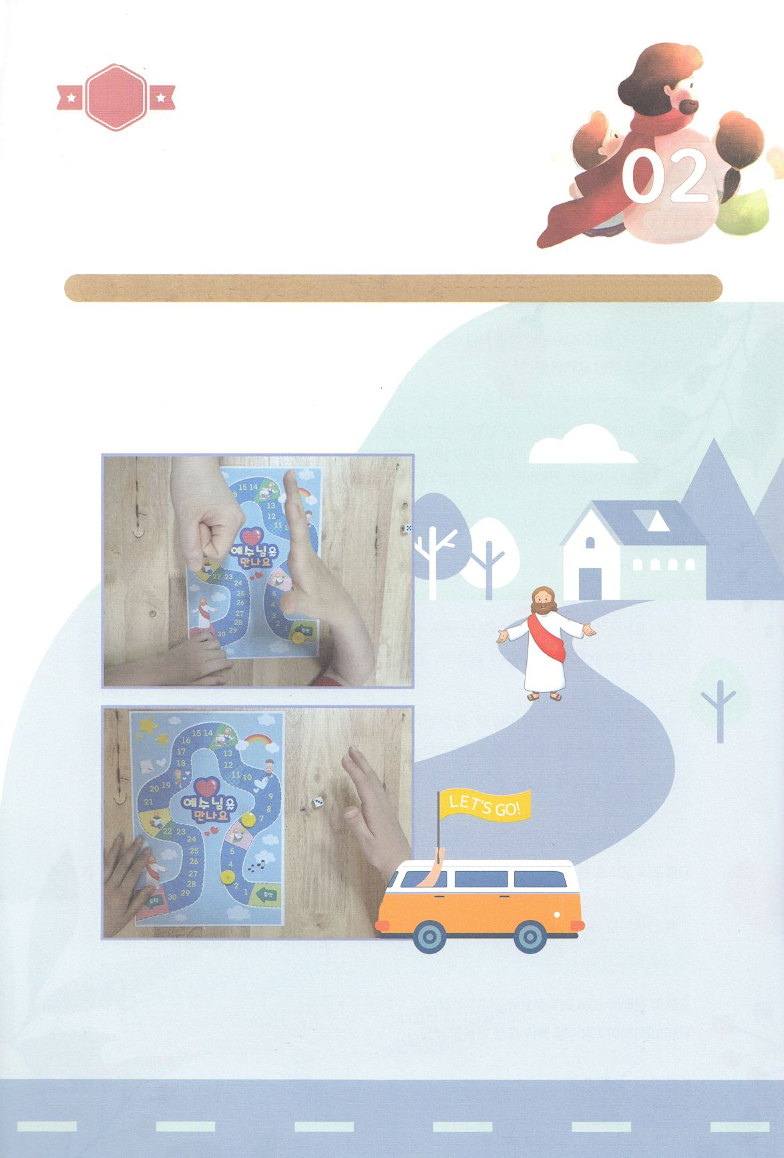

たのしい　ワークをして　いっしゅうかんの　みことばを

こころに　きざみましょう

　イエスさまと　いっしょに　いる　まいにちは　わたしたちに

　しあわせな　じかんです。　ともだちと　いっしょに　ワークで

　あそんで　まことの　よげんしゃ、　まことの　さいし、

　まことの　おうである　キリスト・イエスに　あいましょう。

パッパ

パッパ

ワーク

**どようび**

じゅんびするもの┃さいころ、こまに　なるもの、つぎのページ

イエスさまに

　　　あおう

１．つぎのページ、こま、さいころを　じゅんびします

２．じゃんけんを　して　じゅんばんを　きめ、

　　かった　ひとが　さきに　さいころを　ふります

３．だれが　はやく　イエスさまの　ところに　つくか

　　たのしく　あそびましょう

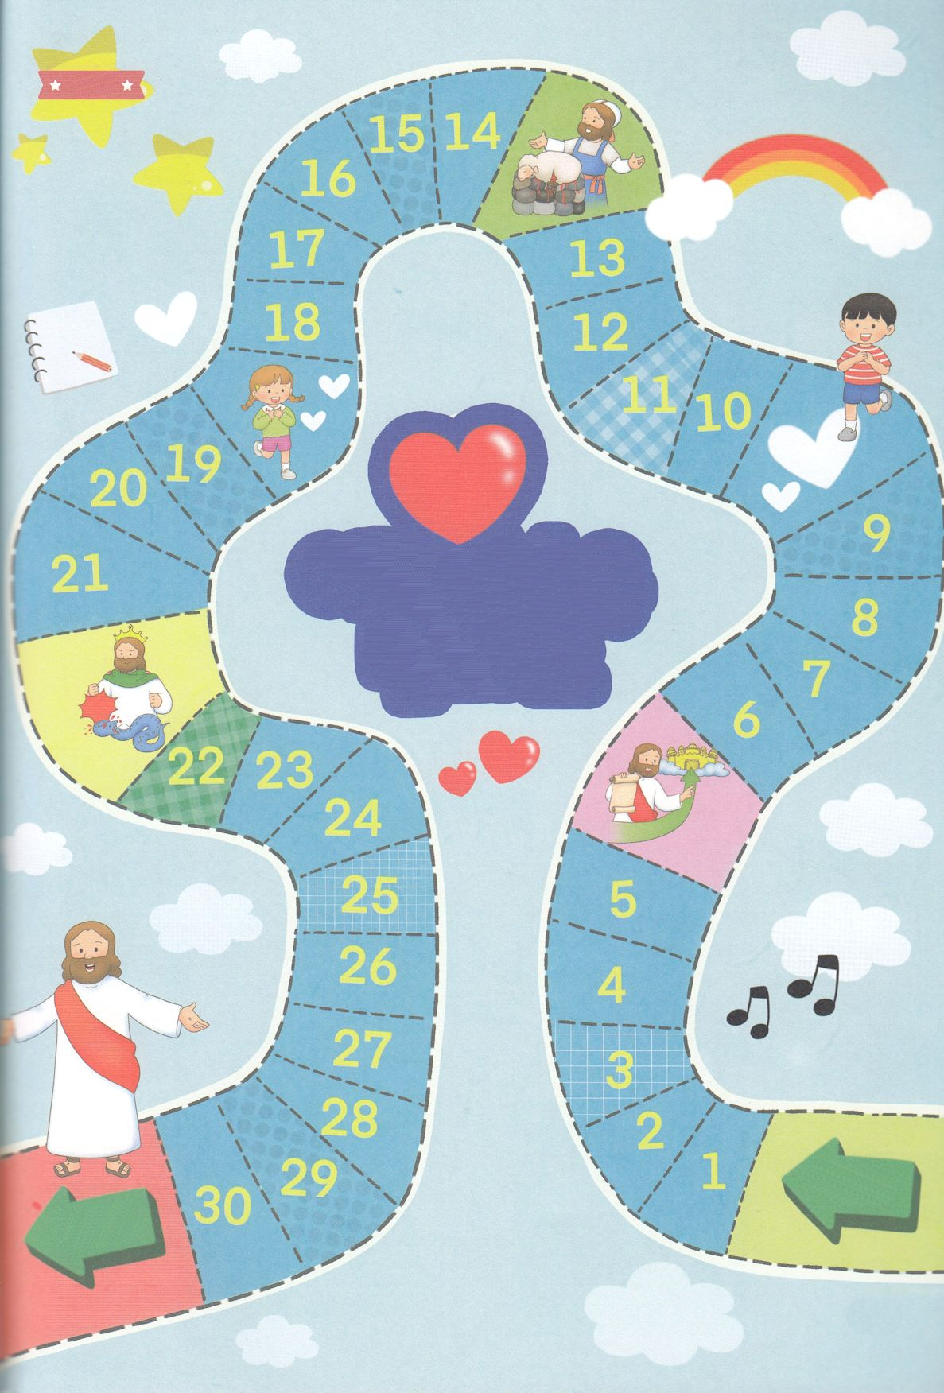

スタート

ゴール

イエスさまに

あおう